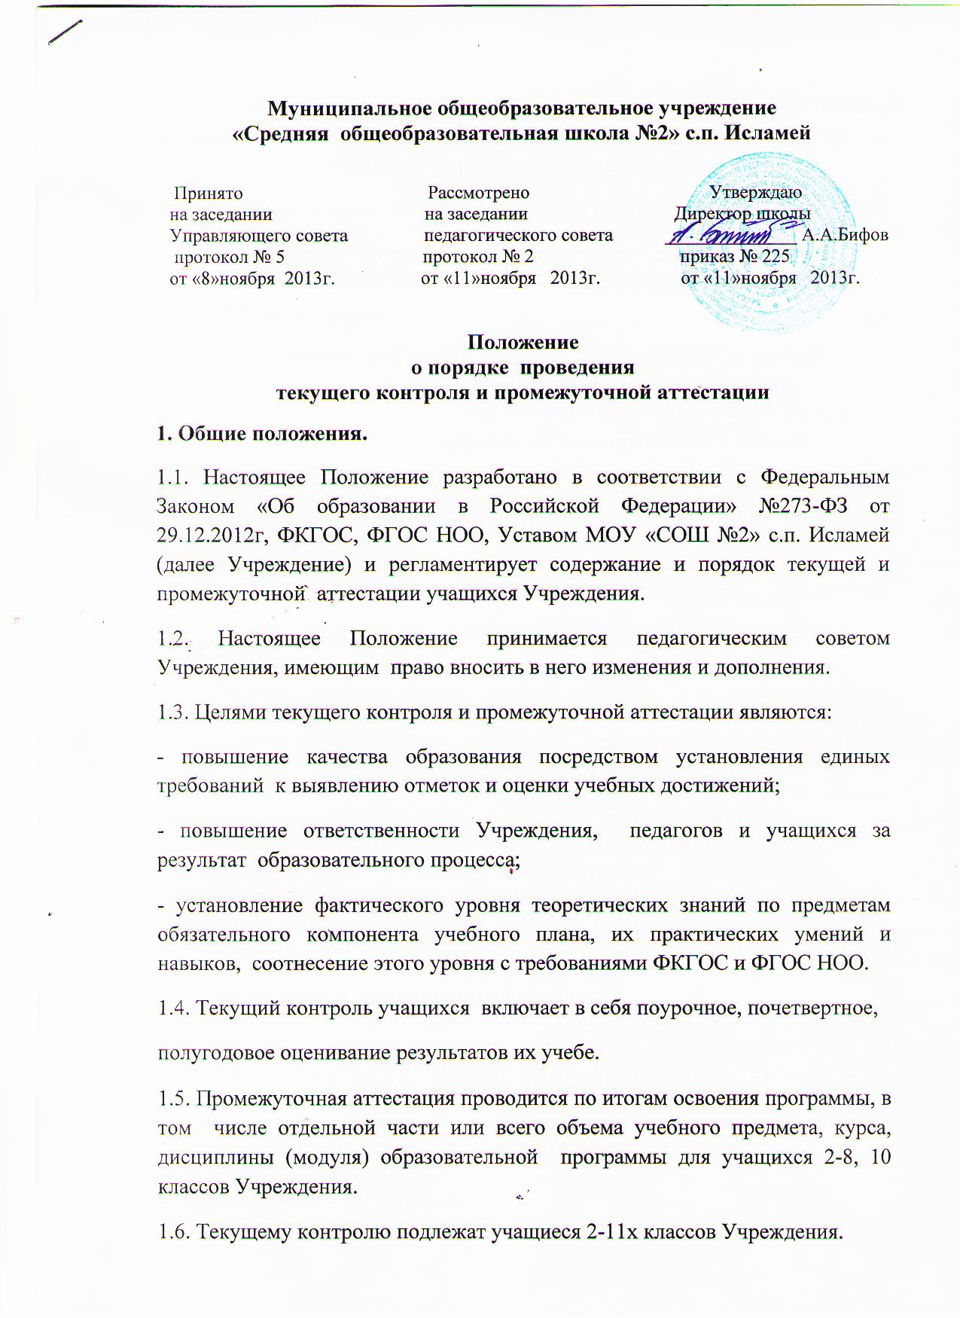
1.7. .чащиеся временно обучающиеся в санаторных школах, реабилитационных общеобразовательных учреждениях, аттестуются на основе итогов их аттестации в этих учебных заведениях.
2. Организация и сроки проведения текущего контроля.
2.1. В первом классе и в первом полугодии второго класса исключается система бального (отметочного) оценивания. Допускается лишь словесная объяснительная оценка.
2.2. Форму текущего контроля и учащихся 2-11-х классов определяет учитель с учетом контингента обучающихся, содержания учебного материала и используемых им образовательных технологий. Избранная форма контроля освоения программы учителем отражается в рабочей программе по предмету.
Для обучающихся по ФГОС НОО второго поколения проводятся следующие мероприятия по оценке достижений планируемых результатов:
оцениваются личностные, метапредметные, предметные результаты образования обучающихся начальных классов, используя комплексный подход.
2.3. Все виды письменных работ и устные ответы учащихся оцениваются по 5-балльной системе.
Текущая отметка должна быть выставлена учителем в классный журнал и дневник обучающегося непосредственно на данном уроке, за исключением случаев, когда необходима проверка письменной работы. Проверка письменных работ должна быть осуществлена учителем в течение двух дней, следующих за днем сдачи этих работ, после чего отметка должна быть выставлена учителем в классный журнал и дневник обучающегося.
2.4. Учителю категорически запрещается выставлять текущую отметку за:
- поведение обучающегося на уроке или на перемене;
- отсутствие у обучающегося необходимых учебных материалов;
- работу, которую обучающийся не выполнял в связи с отсутствием на уроке, на котором эта работа проводилась.
2.5. Отметка учащихся за четверть выставляется на основе результатов письменных работ и устных ответов учащихся.
2.6. Четвертные отметки выставляются за день до начала очередных каникул.
2.7. Текущий контроль учащихся проходит в сроки, соответствующие годовому календарному учебному графику, утвержденному руководителем Учреждения и согласованным с муниципальным учреждением "Управление образования местной администрации Баксанского муниципального района".
2.8. Возможно продление учебной четверти в особых случаях:
а) по состоянию здоровья;
б) по семейным обстоятельствам;
в) по иным уважительным причинам.
Решение о продлении учебной четверти принимается педагогическим советом Учреждения на основании заявления родителей (законных представителей) с указанием причин.
3. Организация и сроки проведения промежуточной аттестации.
3.1. Решение о проведении промежуточной аттестации в текущем учебном году принимается Педагогическим советом Учреждения. График проведения промежуточной аттестации утверждается приказом директора Учреждения.
3.2. Промежуточная аттестация проводится по отдельным предметам во 2-8-х, 10-х классах.
3.3. Формами проведения промежуточной аттестации могут быть: тестирование, диктант, изложение, сочинение, контрольная работа, проверка техники чтения, комплексная работа и другие.
3.4. Годовые отметки выставляются за два дня до начала летних каникул. Годовые отметки выставляются учащемуся на основании четвертных отметок.
3.5. Классные руководители обязаны довести до сведения учащихся и их родителей итоги промежуточной аттестации и решение педагогического совета о переводе учащегося.
3.6. Неудовлетворительные результаты промежуточной аттестации по одному или нескольким учебным предметам, курсам, дисциплинам (модулям) образовательной программы или не прохождение промежуточной аттестации при отсутствии уважительных причин признаются академической задолженностью.
Обучающиеся обязаны ликвидировать академическую задолженность.
Обучающиеся, имеющие академическую задолженность, вправе пройти промежуточную аттестацию по соответствующим учебному предмету, курсу, дисциплине (модулю) не более двух раз в сроки в пределах одного года с момента образования академической задолженности. В указанный период не включаются время болезни обучающегося.
Для проведения промежуточной аттестации во второй раз Учреждением создается комиссия.
Обучающиеся, не прошедшие промежуточной аттестации по уважительным причинам или имеющие академическую задолженность, переводятся в следующий класс условно.
Обучающиеся не ликвидировавшие в установленные сроки академической задолженности с момента ее образования, по усмотрению их родителей (законных представителей) оставляются на повторное обучение, переводятся на обучение по адаптированным образовательным программам в соответствии с рекомендациями психолого-медико-педагогической комиссии либо на обучение по индивидуальному учебному плану.
4. Аттестация учащихся, осваивающих образовательную программу на дому.
4.1. Образование на дому является формой получения образования и организуется по программам начального общего, основного общего и среднего общего образования.
4.2. Образование на дому предоставляется детям, которые по состоянию здоровья временно или постоянно не могут посещать Учреждение.
4.3. Основанием для организации обучения на дому является заявление родителей, заключение органов здравоохранения о необходимости организации обучения на дому обучающегося.
4.4. Образование на дому осуществляется по индивидуальной образовательной программе с учетом психофизических особенностей и индивидуальных возможностей обучающегося.
4.5. Сроки текущей аттестации соответствуют годовому календарному учебному графику Учреждения.
4.6. Формы контроля для текущей аттестации определяет учитель по согласованию с родителями с учетом содержания учебного материала, используемых педагогических технологий, психофизических особенностей и возможностей обучающегося.
4.7. Результаты текущей аттестации фиксируются в дневнике и учебном журнале класса, за которым закреплен обучающийся или в его индивидуальном журнале.
4.8. Промежуточная аттестация за полный курс переводного класса осуществляется по предметам базового компонента учебного плана.
4.9. Форма проведения промежуточной аттестации определяется учителем по согласованию с родителями с учетом психофизических особенностей и возможностей обучающегося.
4.10. Результаты промежуточной аттестации фиксируются в классном журнале и личном деле обучающегося. Решение о переводе в следующий класс принимается педагогическим советом Учреждения.

